HOJA 1.2 U.T. 1 ARQUITECTURA Y COMPONENTES DEL PC
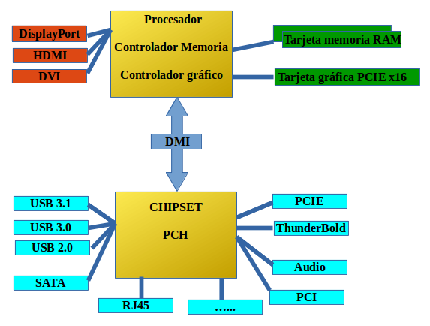

REALIZADO POR: ALEJANDRO GUERRA ABÁN | IES GASPAR MELCHOR DE JOVELLANOS | WEB1
INDICE
EJERCICIO 1: 3

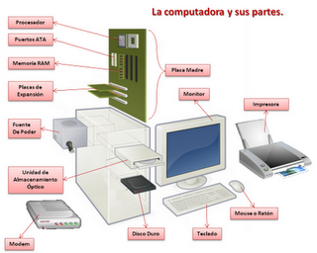

EJERCICIO 1:
1. Realiza un estudio sobre las diferentes estándares de tarjetas de memoria flash que hay en el mercado, en el que se hable de las tecnologías que usan, para qué suelen usarse y cuáles son sus características más importantes.
- Estandar SD (Secure Digital):
  - Tecnologías que usa: Usan un conjunto de tecnologías de almacenamiento, control y transferencia desarrolladas por la Asociación SD
  - Para qué suelen usarse: Suelen usarse para almacenar y transferir datos de manera externa y portátil en diversos dispositivos electrónicos.

  - Características importantes: Las características importantes de una tarjeta SD se dividen en varios aspectos claves como:

    - Su tamaño físico

      - Mide 32 x 24 mm y 2,1 mm de grosor; se usa en cámaras fotográficas y portátiles.

    - Capacidad de almacenamiento

      - SDSC (Standard Capacity): Hasta 2 GB (obsoleta actualmente).
      - SDHC (High Capacity): De más de 2 GB hasta 32 GB.
      - SDXC (eXtended Capacity): De 32 GB hasta 2 TB (ideal para video 4K).
      - SDUC (Ultra Capacity): Desde 2 TB hasta 128 TB.
    - Clases de velocidad

      - Como la Clase 10, que garantiza al menos 10 MB/s.
      - UHS Speed Class (símbolo U con un número dentro): Como U1 (mínimo 10 MB/s) y U3 (mínimo 30 MB/s).
      - Video Speed Class (letra V seguida de un número): Diseñada para video de alta resolución (V6, V10, V30, V60 y V90, donde V30 asegura 30 MB/s y V90 hasta 90 MB/s o más).
    - Rendimiento para aplicaciones

      - Clase A1 y A2: Indican el rendimiento en operaciones por segundo (IOPS) para ejecutar aplicaciones directamente desde la tarjeta (muy común en móviles o consolas portátiles como Android). La A2 ofrece mayor velocidad aleatoria que la A1

    - Sistema de archivos

      - FAT32: Usado en tarjetas SDHC, pero limita el tamaño máximo de un solo archivo a 4 GB.
      - exFAT: Usado en tarjetas SDXC y SDUC, permite manejar archivos de gran tamaño (ideales para grabaciones largas en 4K o 8K).
- MicroSD:
  - Tecnologías que usa: Usa varias tecnologías combinadas para almacenar datos, comunicarse con los dispositivos y garantizar la seguridad
  - Para qué suelen usarse: Suelen usarse para almacenamiento portátil y extraible para guardar y transferir datos en dispositivos electrónicos pequeños

  - Características importantes: Las características importantes de una tarjeta Micro SD se dividen en varios aspectos claves como:

    - Su tamaño físico

      - Miden únicamente 15 x 11 x 1 milímetros
      - Sus adaptadores se pueden usar en ranuras de tamaño estándar mediante un adaptador físico, lo que permite compatibilidad con ordenadores o cámaras grandes

    - Capacidad de almacenamiento

      - microSD / microSDSC: Almacenan hasta 2 GB.

      - microSDHC (High Capacity): Ofrecen desde más de 2 GB hasta 32 GB.
      - microSDXC (eXtended Capacity): Van desde los 32 GB hasta los 2 TB.
      - microSDUC (Ultra Capacity): Soportan desde 2 TB hasta los 128 TB en las versiones más recientes.
    - Clases de velocidad

      - Clase numérica tradicional (Clase 2, 4, 6, 10): Indican la velocidad mínima de escritura secuencial en MB/s (por ejemplo, la Clase 10 garantiza un mínimo de 10 MB/s).
      - Velocidad UHS (Ultra High Speed): Marcadas con una "U" (U1 o U3), donde U1 asegura 10 MB/s y U3 asegura 30 MB/s mínimos para flujos de datos más rápidos.
      - Clase de velocidad de vídeo (V6, V10, V30, V60, V90): Esencial para grabar vídeo de alta resolución sin cortes; por ejemplo, V30 o superior es necesaria para vídeo en 4K y V90 para grabaciones profesionales en 8K.
    - Rendimiento para aplicaciones

      - Clase A1 y A2: Miden los IOPS (operaciones de entrada/salida por segundo). Esto determina qué tan bien puede ejecutar o instalar aplicaciones directamente el dispositivo (como en teléfonos Android o consolas portátiles). A2 ofrece un rendimiento aleatorio muy superior a A1.
    - Sistema de archivos

    - FAT32
      - Uso nativo: Es el sistema estándar para tarjetas microSDHC (de 4 GB a 32 GB).
      - Compatibilidad: Es el más universal de todos; funciona sin problemas en prácticamente cualquier sistema operativo, consolas antiguas, radios de coche y móviles viejos.
      - Gran limitación: No permite guardar ningún archivo individual que pese más de 4 GB. Si intentas meter una película en alta definición de 5 GB, el sistema dará error aunque la tarjeta esté vacía.
    - exFAT
      - Uso nativo: Es el sistema estándar obligatorio para tarjetas microSDXC y microSDUC (de 64 GB en adelante).
      - Ventajas: Elimina la barrera de los 4 GB, permitiendo archivos individuales de tamaño gigantesco (ideal para vídeos en 4K o 8K). Además, está optimizado específicamente para memorias flash.
      - Compatibilidad: Funciona de forma nativa en Windows, macOS, Android modernos, Nintendo Switch y la mayoría de dispositivos actuales.

